**Programación física 4**

1. Mostrar un número entre 0 y 10

//Daniel-Roberto Ilasca

int val;

void setup()

{

Serial.begin(9600);

}

void loop()

{

val = analogRead(A0);

int valor= map(val,0,1023,0,10);

Serial.println(valor);

delay(100);

}

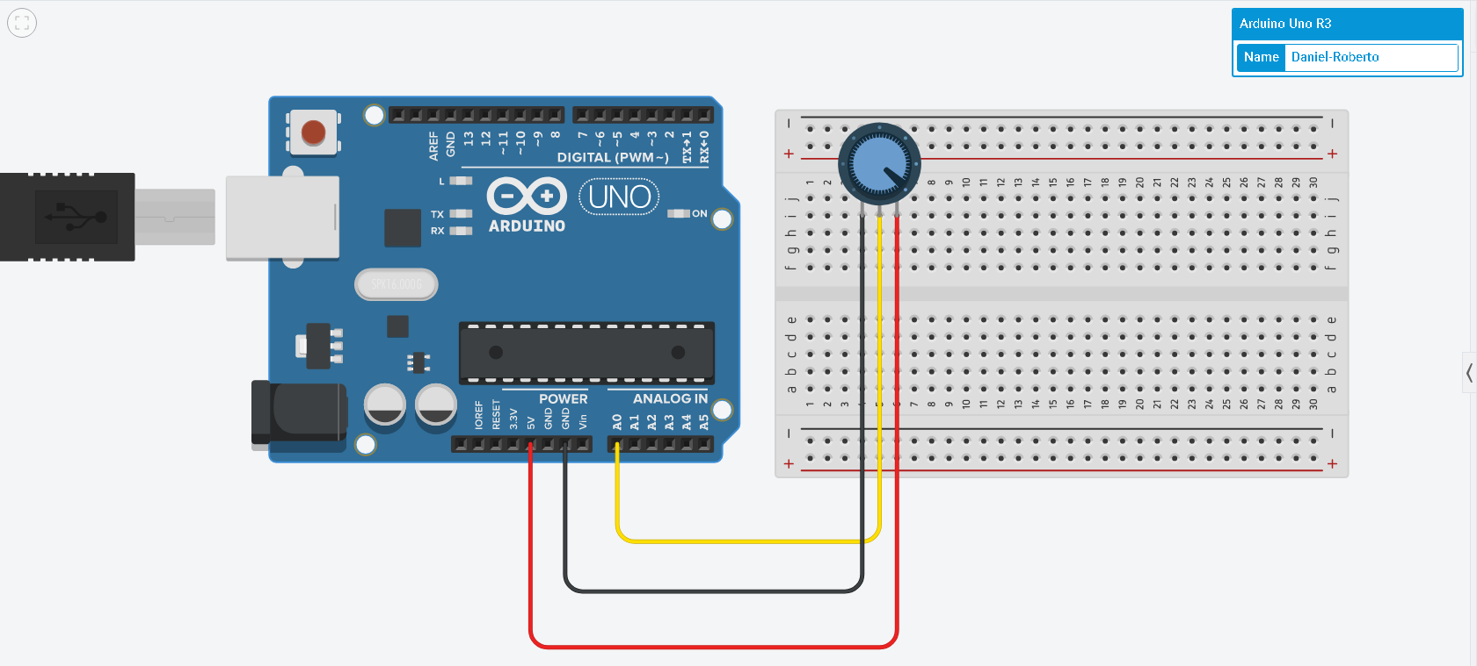

1. Caja fuerte

//Daniel-Roberto Ilasca

int valor = 47;

void setup()

{

pinMode(4,INPUT);

Serial.begin(9600);

}

void loop()

{

int val = analogRead(A0);

Serial.println(val);

delay(100);

if (digitalRead(4)==LOW){

if (val > (valor-10) and val < (valor+10)){

Serial.println("Adivinaste el numero");

} else {

Serial.println("Intenta de nuevo");

}

}

}

